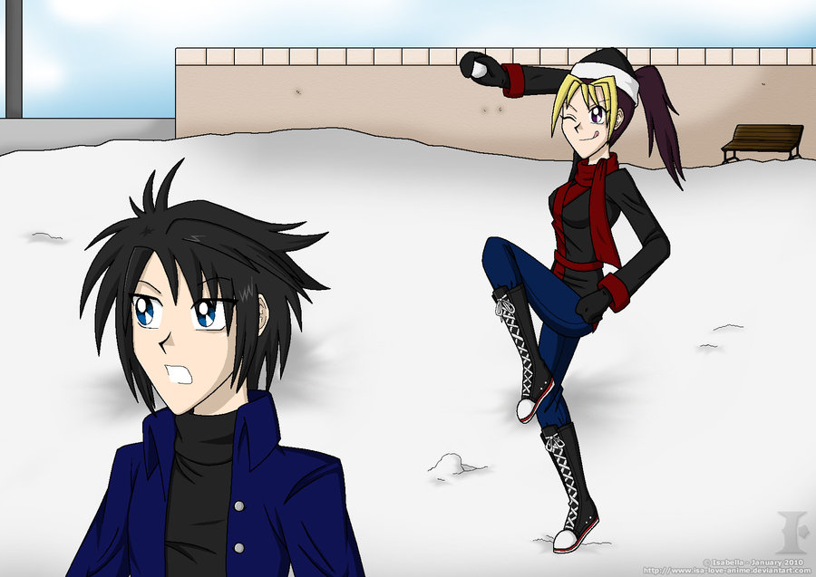
Όνομα:........................
Σου έχω γράψει κάποιους αριθμούς. Μάντεψε την σκέψη μου και γράψε αυτούς που σου έχω κρύψει!!

Ανεβαίνω 2

2, 4, 6, 8, 10, 12, 14, 16, 18, 20, 22, 24 .

Ανεβαίνω 3

3, 6, 9, 12, 15, 18, 21, 24, 27, 30, 33 .

Κατεβαίνω 2

27, 25, 23, 21, 19, 17, 15, 13, 11, 9, 7 .

Ανεβαίνω 3

62, 65, 68, 71, 74, 77, 80, 83, 86, 89 .

Ανεβαίνω 4

42, 46, 50, 54, 58, 62, 66, 70, 74, 78, 82 .

Κατεβαίνω 4

92, 88, 84, 80, 76, 72, 68, 64, 60, 56, 52 .

Ανεβαίνω 10

10, 20, 30, 40, 50, 60, 70, 80, 90, 100, 110, 120 .
Ανεβαίνω 20

20, 40, 60, 80, 100, 120, 140, 160, 180, 200, 220, 240 .
Κατεβαίνω 5

85, 80, 75, 70, 65, 60, 55, 50, 45, 40 .
Ανεβαίνω 5

27, 32, 37, 42, 47, 52, 57, 62, 67, 72, 77 .
Ανεβαίνω 15

15, 30, 45, 60, 75, 90, 105, 120 .

